Tonijnpasta met erwten en amandel
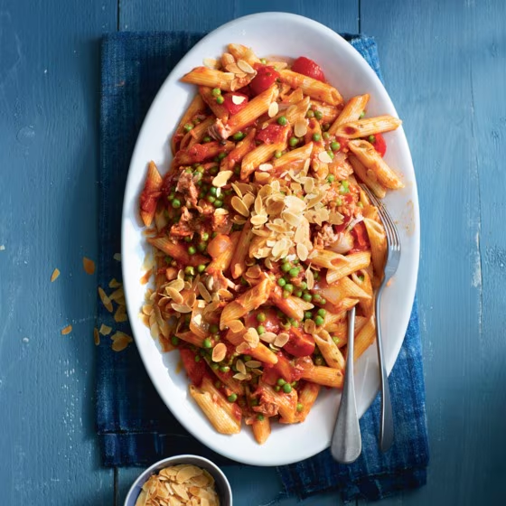
Ingrediënten: 4 personen
350 g Penne 2 el milde olijfolie 2 Uien
225 g tuinerwten 2 blikjes tonijnstukken in olijfolie
2 el Amandelschaafsel 1 pot pastasaus
250 g cherrytomaten (bak) 1 zeef

Bereiding:

- Kook de Penne volgens de aanwijzingen op de verpakking. Snipper de ui. Verhit in een koekenpan de olijfolie. Fruit de ui 1 min. Voeg de pastasaus toe en breng aan de kook.
- Spoel de erwten in een zeef onder stromend warm water af tot ze net zijn ontdooid. Halveer de tomaatjes en giet de tonijn af. Voeg de tomaatjes toe en verwarm 4 minuten mee. Voeg na 2 minuten de erwtjes toe.
- Rooster intussen in een droge koekenpan het amandelschaafsel goudbruin en schud op een bord. Giet de pasta af.
- Schep de pasta door de tonijnsaus en verdeel over 4 (diepe) borden. Bestrooi met het amandelschaafsel.
Tip! Verwarm de erwten alleen kort mee. Zo blijven ze knapperig en zoet.

